对于swap：

1.日期文件（即json）文件的格式如下：

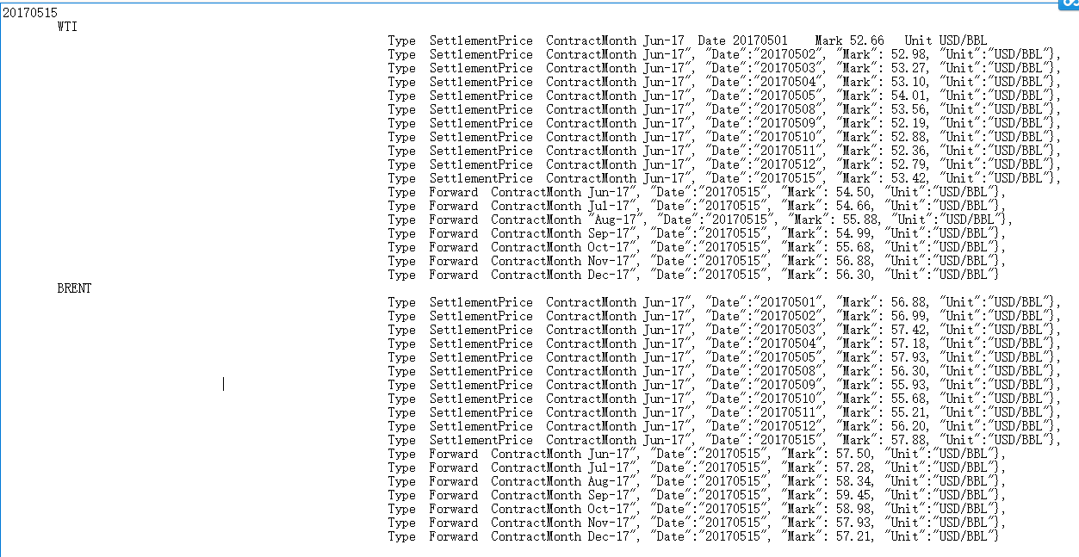

有无逗号分隔没有关系，之后在处理的时候会被空格替代。只要是不能有单行的‘{’和‘}’。

1. 我的日期文件是days.txt。和别人不同的是我加了一下几行：









因为我认为给的数据不全。比如第一个swap sample 要计算五月份的，在16号到22号之间的价格，我觉得应该有一个forward jun-17，来表示这些天的价格。

1. 描述：

Swap里面有五个class：

date date_info holiday month_info price_start_end

date: string the_date:储存日期 如20170515

WTI是当天的wti的信息

BRENT是当天的brent的信息

date_info：储存着days.txt 中所有的日期信息

holiday：储存着所有的法定节假日

month_info:顾名思义是月份 string the_month 储存着月份名

st_en : 储存着订单的开始 结束日期

price_start_end：将月份分类 放入处理wti和brent的两个vector里